Manual de Usuario

Programa RETEVE

Versión 1.0.0

* Axel López Vega
* Arturo Chavarría Villarevia

Como primer punto, cuando se abre el programa sale un menú como el siguiente:

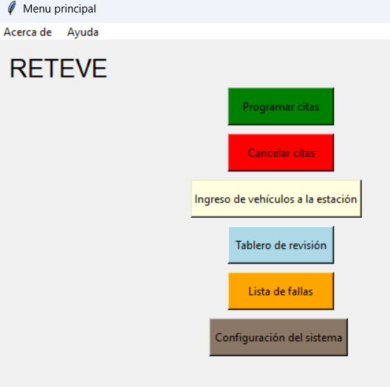

Aquí existen 8 opciones contando las opciones de la parte superior del menú.

Entre todas las opciones se encuentran:

* Programar citas: 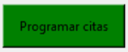
* Cancelar citas: 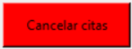
* Ingresar vehículos a la estación: 
* Tablero de revisión: Texto

  Descripción generada automáticamente
* Lista de fallas: Imagen que contiene Texto

  Descripción generada automáticamente
* Configuración del sistema: Imagen que contiene Forma

  Descripción generada automáticamente
* Acerca de: 
* Ayuda: 

Estas opciones se explicarán a continuación:

**Programar citas**

Aquí cuando se le da click, se abre el siguiente menú

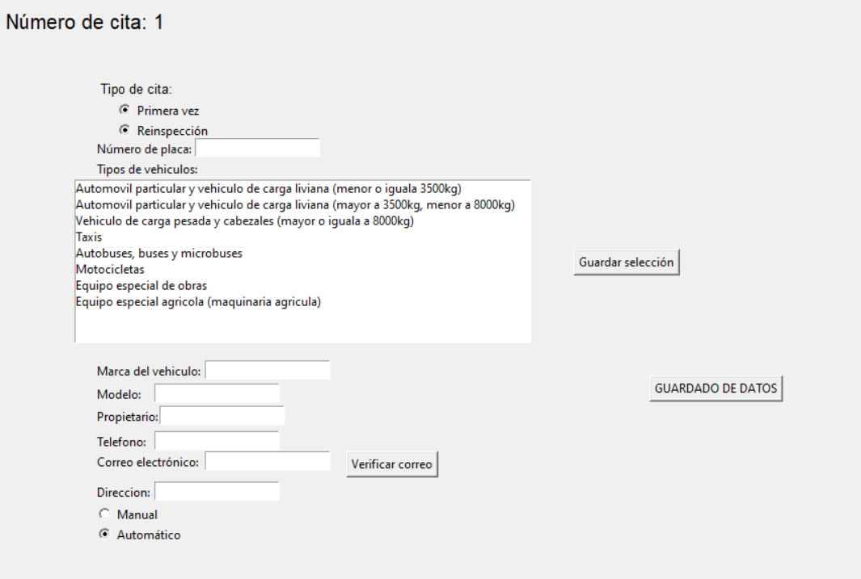

Aquí se debe ingresar cada valor que se solicita.

Cuando se llega al momento de escoger el tipo de vehículo, se debe dar click en el siguiente botón:

* 

Cuando se ingresa el correo electrónico, se debe dar click en el siguiente botón para verificar el correo. Se debe esperar un poco hasta que salga el siguiente mensaje

* 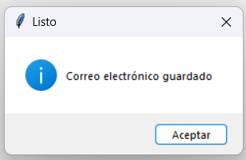

Si se le da a la opción de automático se despliegan una serie de listas con las posibles fechas y horas para las citas

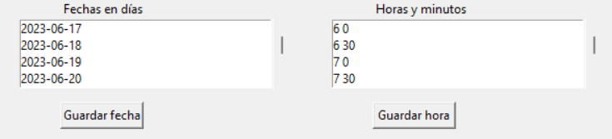

Primero se selecciona la fecha y se le da click al botón correspondiente para guardar la información. Lo mismo se tiene que hacer con la de horas.

Si se le da click en el botón de manual, aparecen espacios para meter la fecha y la hora con un formato en específico, posteriormente se le da click al botón para verificar que la cita esté disponible

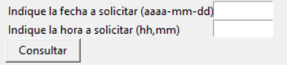

Finalmente, se debe dar click en el siguiente botón para guardar toda la información de la cita



**Cancelar citas**

**Ingreso de vehículos a la estación**

En esta parte cuando se le da click, despliega la siguiente ventana. Se debe de ingresar el número de cita y la placa del vehículo al cual se le hizo la cita. Posteriormente, se le da click al botón, si la placa existe, despliega toda la información, de lo contrario no pasa nada. En el momento que se despliega la información, aparece en el tablero de revisión

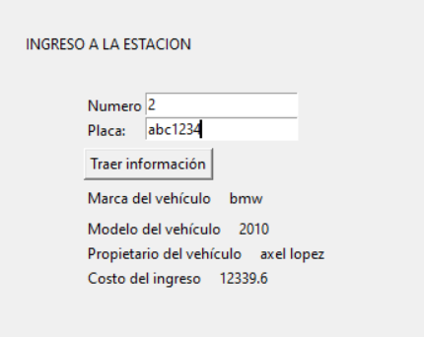

**Tablero de revisión**

Cuando se le da click a este botón, se despliega la siguiente ventana. Aparecen todas las placas que pasaron por el ingreso a estación.

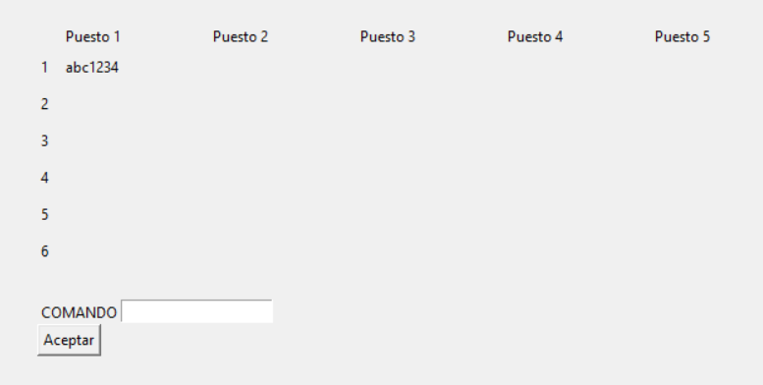

El tablero tendrá una línea de comandos que servirá para ir moviendo los vehículos a través de los puestos de cada línea de trabajo. La información en el tablero se mantiene actualizada: cada movimiento que se haga en cualquier puesto debe ser reflejado en tiempo real (en el momento). Cada comando es un string que puede tener cualquiera de los siguientes formatos

TXXXXXX El vehículo con la placa XXXXXX debe avanzar al siguiente puesto. Todos los vehículos se mueven una posición adelante.

UXXXXXX El vehículo con la placa XXXXXX debe avanzar al siguiente puesto si estuviera libre. Avanza únicamente este vehículo.

EXXXXXXYYYY Al vehículo con la placa XXXXXX hay que agregarle la falla con el número YYYY. Esta falla debe existir. En caso de que la falla sea grave, la placa se pondrá en rojo en el tablero a partir de ese momento. Los números de falla presentados por el vehículo se agregan a la información de esta

FXXXXXX Fin del proceso de revisión para el vehículo con la placa XXXXX. Este comando solo se aplica cuando el vehículo esté en el puesto 5. Todos los demás vehículos se mueven una posición adelante.

R Regresar al menú anterior. La información que se tenga en el tablero debe ser preservada para continuar procesándola cuando se regrese a esta opción.

**Lista de fallas**

**Cuando se da click en este botón, aparece la siguiente ventana. Se puede realizar todo lo que cada botón permite**

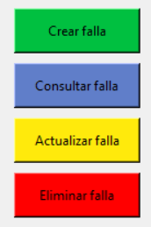

* Crear fallas: se abre la siguiente ventana. Aquí se debe ingresar el número de falla de 4 dígitos, con su descripción y el tipo de falla, cuando se le da aceptar, se crea la falla
  + 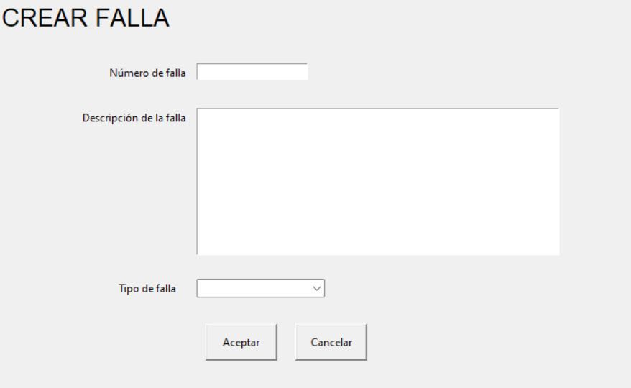
* Consultar fallas: se abre la siguiente ventana. Se ingresa el número de falla y aparece toda la información
  + 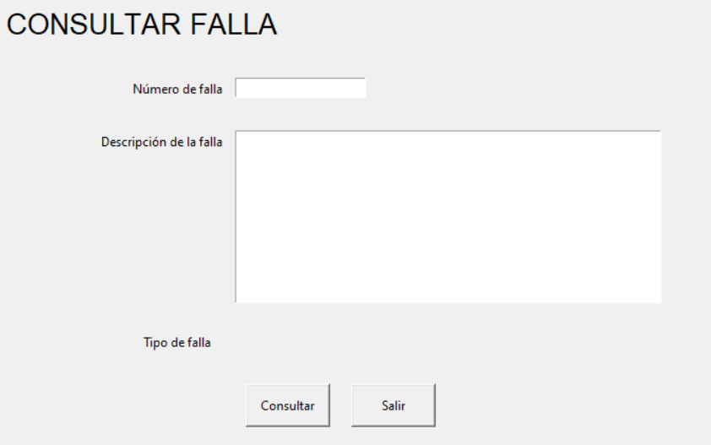
* Actualizar fallas: se abre la siguiente ventana. Se ingresa el número de falla y se actualiza lo que se debe actualizar
  + 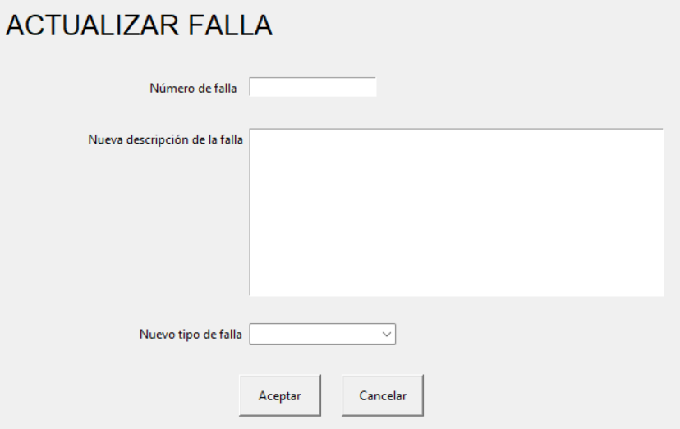
* Eliminar fallas: se abre la siguiente ventana. Aquí se ingresa el número de falla y la descripción para poder eliminarla. Luego solo se le da al botón de eliminar
  + 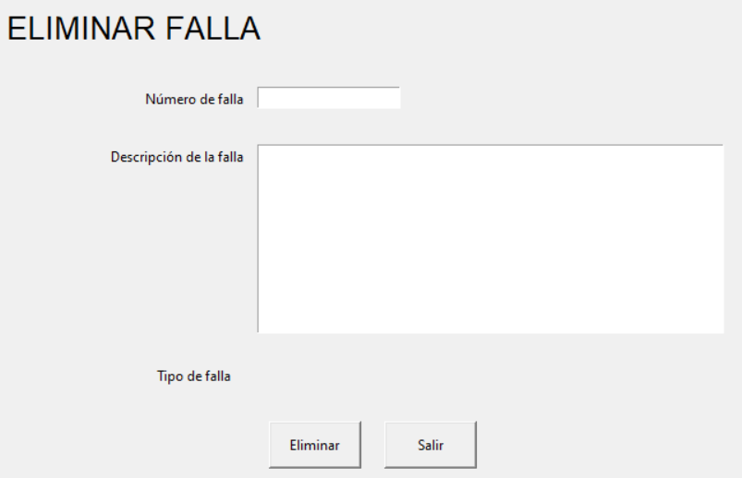

**Configuración del sistema**

Aquí se abre la siguiente ventana. Se ingresan los datos que se quieran configurar. En la parte de los vehículos, se puede cambiar el costo, colocando el valor nuevo a la par de la descripción del tipo de vehículo, luego posteriormente para guardar toda la información se le da click al último botón de abajo

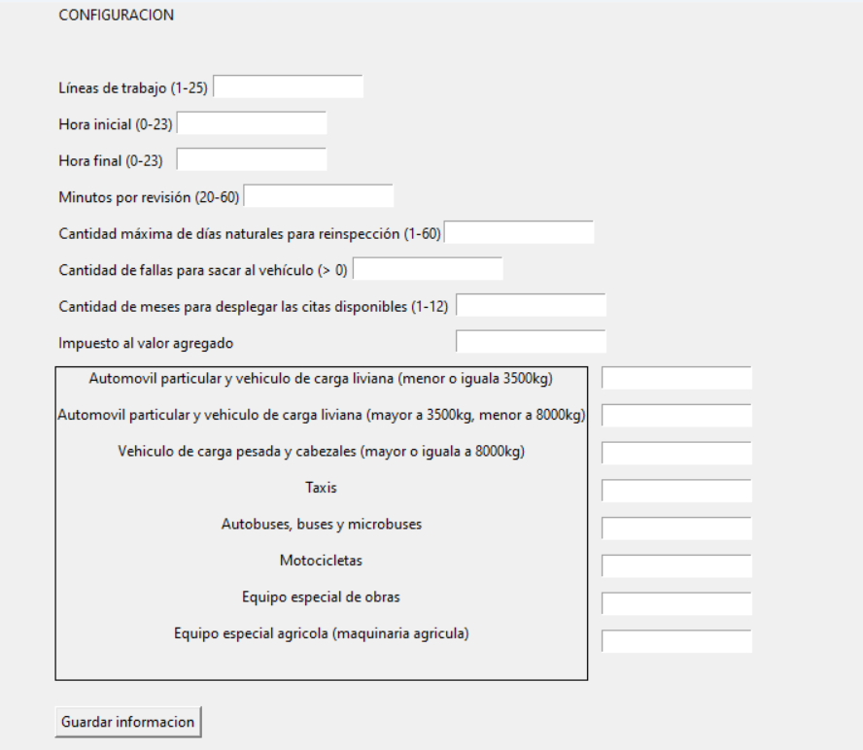

**Acerca de**

Aquí se despliega la información del programa y aparece la siguiente ventana

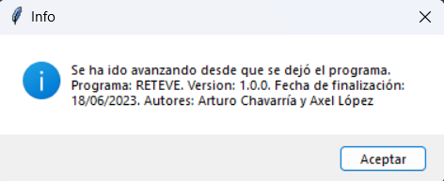

**Ayuda**

Aquí se despliega este manual de usuario